Anmeldung
—
Climate Action noW!
Das Globale Klassenzimmer
Eine-Welt-Zentrum Heidelberg e.V.
im WeltHaus Heidelberg
Willy-Brandt-Platz 5
69115 Heidelberg
Telefon: 06221 - 65 27 551
Email: bildung@eine-welt-zentrum.de
Web: www.globalesklassenzimmer.de
So finden Sie uns:
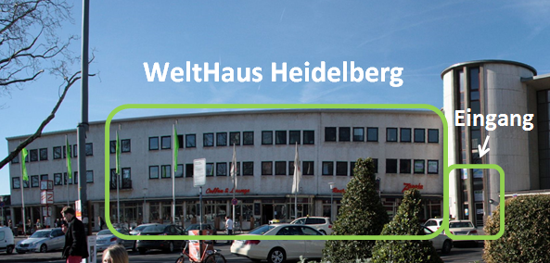

Anmeldung „Climate Action Now!“
Hiermit melde ich mich und meine Schulklasse zur verbindlichen Teilnahme an der Heidelberger Schüler*innen Demonstration „Climate Action Now!“ am 23.05.2019 in Heidelberg an.

Climate Action Now! besteht aus einem Klimaparcours (11:00 – 12:00 Uhr) sowie aus einer öffentlichen Demonstration (12:00 – 13:30 Uhr), die in Kooperation mit der Bewegung Fridays for Future durchgeführt wird.

Anmeldeschluss: 15.05.2019
Bitte senden Sie das Anmeldeformular per Post an die
oben stehende Adresse oder als Scan per Email an
bildung@eine-welt-zentrum.de.

Ihre Kontaktdaten
Name, Vorname
Schule, Straße, PLZ Ort
Email
Telefon & Handynummer (nur im Notfall)

Informationen zur teilnehmenden Klasse
Jahrgangsstufe |  | Anzahl der  Schüler*innen
Welches Schulfach unterrichten Sie in der Klasse? |  | Werkrealschule Realschule  Gemeinschaftsschule Gymnasium Berufsschule SBBZ Förderschule  Sonstiges:

Vorbereitung im Unterricht
Der Besuch der Klimademo findet im Rahmen des Unterrichts statt. Eine thematische Vorbereitung im Unterricht hat stattgefunden.
(Auf www.globalesklassenzimmer.de > Für Schulklassen > Schüler*innen Demo haben wir Unterrichtsmaterial für Sie zusammengestellt).
Folgende Aspekte des Themenspektrums „Klimawandel“ bereite ich mit meiner Klasse im Unterricht vor:

Mitgestaltung „Climate Action Now!“

Meine Klasse möchte den Klimaparcours durch folgenden Beitrag mitgestalten:
Schüler*innen meiner Klasse möchten einen Redebeitrag bei der Kundgebung übernehmen zu folgendem Thema:
Meine Klasse möchte bei der Demo / dem Klimaparcours gerne folgende Ideen umsetzen:

______________________________ _____________________________
Ort, Datum Unterschrift

